第二节人力资源开发
人力资源开发是以发掘、培养、利用和发展人力资源为主要内容的一系列有计划的活动和过程。它以人力资本投资为前提，包括人力资源的教育、培训以及人才的发现、培养、使用与调剂等诸多管理活动。人力资源开发是
一个复杂的社会系统工程。
一、人力资源开发的目标
(一)人力资源开发目标的特性
1．人力资源开发目标的多元性
(1)人力资源开发目标社会发展需要的多元性。从经济角度看，人力资源开发的目标首先是提高劳动者的劳动技能、综合素质及其技术创新能力，造就各行各业的专业技术人才；从政治角度看，人力资源开发的目标是培养人的参政、议政能力，推进社会政治民主化的进程；从文化角度看，人力资源开发的目标是陶冶人的思想情操，丰富人的感情世界，促进精神文明建设。
(2)人力资源开发目标个体发展需要的多元性。人的发展是自身潜能不断开发、个性品质不断生成与自我价值不断实现的过程。在人的生命周期的不同阶段，人力资源开发目标也必须因时而异。在婴幼儿阶段，人力资源开发的主要目标是增进健康，启迪智慧，陶冶人格，培养优良习惯；在儿童与青少年阶段，人力资源开发的主要目标是全面提高人的基本素质，奠定好做人、做事和进一步接受专业教育的基础；在大学阶段，人力资源开发的主要目标是培养正确的世界观和价值观、高尚的道德品质及勤于学习、善于创造的科学精神，掌握较系统的基础知识、较深厚的专业知识和较广博的科学文化知识，造就各类专业技术人才；在成人阶段，人力资源开发的主要目标是促进那些在职人员不断增长能力、更新知识、提高技术和专业水平。
2．人力资源开发目标的层次性
从开发主体的角度看，人力资源开发的主体有国家、组织和个人等，不同层次的开发主体在开发目标上具有差异性：国家的开发目标是提高全民族的整体素质，造就各级各类人才，优化人力资源的整体结构，提高全社会的人力资源使用效益；组织的开发目标是提高组织成员的业务能力，优化组织内的人力资源配置，提高组织内人力资源的使用效益，以及培养其敬业精神；个人开发的目标体现为自我发现优势潜能，自我实施身心保健，自我提高适应能力，自我实现价值追求。
3．人力资源开发目标的整体性
(1)目标制定的整体性。制定人力资源开发目标，以整体性人力资源开发为出发点，既要考虑层次之分，也要考虑类型之别，但不同层次、类型的目标不是孤立的，而是相互联系、彼此制约的一个有机整体。从层次目标的联系看，生成型开发是基础，使用型开发是关键，挖潜型开发则使这种开发保持动态优化，不断提高开发起点。从目标上看，人力资源开发可分为数量上的开发、素质上的开发与配置机制上的开发。数量上的开发目标在于使人力资源总量与社会经济发展的要求相适应，这是整体性人力资源开发的第一步；素质上的开发是人力资源的深层次开发，只有数量没有高素质的人力资源不可能产生经济效益，反而会成为社会经济发展的沉重负担；配置机制上的开发是人力资源开发要求既有数量又有质量，只有配置合理才能发挥出人力资源的整体效益。
(2)目标实施的整体性。整体性人力资源开发的目标是国家、地区或组织整体发展目标的重要组成部分。实施整体性开发目标，涉及教育部门、劳动人事部门、企事业单位等方面的体制创新、机制转换与政策调整，既要宏观统筹，又要分工落实，充分调动社会各方面的力量，齐心协力实现目标。
(二)人力资源开发的目标层次
1．人力资源开发的总体目标
人力资源开发总体目标是指进行人力资源开发活动所争取达到的一种未来状态。它是开展各项人力资源开发活动的依据和动力。
(1)促进人的发展是人力资源开发的最高目标
何谓“人的发展”，从生理学角度看，人的发展包括生理发展与心理发展。生理发展是心理发展的基础，心理发展则进一步影响和促进生理发展。从教育学角度看，人的发展包括全面发展与个性发展。全面发展是指人的体力和智力以及人的活动能力与道德品质的多方面的发展，个性发展是指基于个性差异基础上的个人的兴趣、特长的形成与发展。全面发展与个性发展是相互促进的关系：全面发展是社会进步对人的发展要求的统一性，个性发展是社会发展对人的发展要求的多样性；全面发展是个性发展的前提，个性发展是实现全面发展的途径。
人的发展具有下列特征：一是充分发展的可能性；二是发展方向的多样性，个体与生俱来的差异是多样性发展的物质基础，纷繁复杂的社会需要是人的多样性发展的外在要求；三是发展结果的差异性，体现在不同的发展方向、发展层次、个性特长等方面。
人的全面发展与个性发展的有机结合是社会高度发达的产物，也是人力资源开发的最高目标。人力资源的开发过程，就是根据社会的要求与个人的条件，为每个人提供获得知识、提高技能的机会。陶冶情操、增进健康、做出成就、实现自我的各种可能和机会的过程，就是不断地使人发现自己的潜能，发挥自己的创造性的过程。
人的发展与社会发展是辩证统一的关系，不可偏废任何一个方面。开发人力资源，应立足于促进人的发展来推动社会的全面进步，其目标取向不仅仅是为了培养单纯的“经济人”或“技术人”，不能以牺牲人的发展为代价，来满足单纯的经济发展或政治稳定的需要。
(2)开发并有效运用人的潜能是根本目标
人力资源开发是为充分、科学、合理地发挥人力资源对社会经济发展的积极作用而进行的资源配置、素质提高、能力利用、开发规划等一系列活动，而使人的潜能得到开发和有效运用则是人力资源开发的最根本目标。人力资源之所以有待于开发，是因为现实已经存在着的人力，并不等于社会实际的生产力，它往往以潜在形态存在。人所具有的潜能是巨大的。据有关专家研究，人的大脑皮层至少有140亿个神经细胞，每个细胞又通过神经纤维与成千上万个其他细胞建立联系，这种联系的组合用天文数字都难以表达。
由此可见，所谓人力资源的开发，就是采用各种切实有效的手段，充分挖掘劳动者的潜力，提高劳动者的质量，改善劳动者的结构，加强劳动力的组织和管理，以促使劳动者与生产资料的结合处于最佳状态。
人的潜能包括生理潜能和心理潜能。生理潜能又包括体力潜能和智力潜能两个方面；心理潜能包括性格、气质、能力、知识、兴趣、毅力、品质、价值观、道德水准等多方面。两者相比，人的生理潜能是有限的，而人的心理潜能却是无比巨大的。
动机与智力相结合就构成个体或群体的潜能值(PV，用公式表示为：
PV—ID
式中PV——潜能值；
I——智力；
D——动机。
开发人力资源，就是对人的内在潜能进行激发与鼓励。因此，必须进行智力开发，提高劳动者的素质；采取针对不同需求动机的激励措施，激发劳动者的生产积极性。
2．人力资源开发的具体目标
(1)国家人力资源开发的目标
国家作为人力资源开发的最大主体，其目标隶属于国民经济和社会发展的长期、中期、短期规划。国家人力资源开发的长期目标是：实现充分就业，提高全民素质，高效合理地利用人力资源，取得最大的人力资源开发效益。其短期目标是：合理安置企业、事业和行政机构冗员的分流工作，培育城乡统一的劳动力市场，大力发展职业教育和成人教育，提高人力资源的技能，协调收入分配过程中的公平与效率的关系，搞好劳动保护工作等。
(2)劳动人事部门人力资源开发的目标
劳动人事部门的目标是培育和完善劳动力市场和人才市场，转变职能，从直接插手企业的各项人力资源开发活动转变到宏观指导、协调、服务、监督上来，创造一个公平的竞争环境，抓好劳动力就业服务、培训工作。
(3)教育部门人力资源开发的目标
教育部门的目标是提高人力资源的能力及综合素质，使之与劳动力市场、用人单位的需求相适应。
(4)卫生医疗部门人力资源开发的目标
卫生医疗部门的目标主要是通过提供各种医疗保健服务，增强人力资源体能和健康水平，使员工保持旺盛的精力，以利于其潜能的挖掘和发挥。
(5)企业人力资源开发的目标
企业通过员工培训及合理配置、职业生涯设计和管理，使“人”与“事”交互发展，员工得到职业发展，同时也为企业创造更大的利润。
二、人力资源开发的理论体系
人力资源开发是一项宏大的系统工程，它广泛涉及应用经济学、管理学、生理学、人口学、人类学、社会学、伦理学、教育学、工效学等多学科领域的知识。其主要的理论基础是经济学和管理学。在这些学科综合与分化的基础上形成人力资源开发的理论体系。
人力资源开发以提高效率为核心，以挖掘潜力为宗旨，以立体开发为特征，形成一个相对独立的理论体系。这一理论体系包括了人力资源的心理开发、生理开发、伦理开发、智力开发、技能开发和环境开发。
(一)人力资源的心理开发
人的巨大潜能，首先表现为心理潜能。所谓人力资源的心理开发，主要是运用心理学和行为科学发展的成果，来研究劳动者的动力源泉、动力结构、动力机制以及其他一些影响劳动者动力的因素，并运用其研究结果，指导和影响人力资源开发活动。
作为劳动主体的人，有思想、情感和理智，是生产力诸因素中最积极、最活跃的因素。无论是科学技术的进步，还是社会财富的创造，都离不开人的积极性的调动。
激励理论认为，调动人的积极性主要有四个途径：一是需要激励，即通过引导正确的需要、满足合理的需要来调动人的积极性；二是目标激励，即通过设立合理的组织目标来引导和激励组织成员；三是行为激励，即通过组织活动来调动组织成员的积极性；四是综合激励，即通过激励者和被激励者的双边协同活动来调动组织成员的积极性。
(--)人力资源的生理开发
开发人力资源的前提是保护人力资源，要保护人们在劳动过程中的人身安全和身心健康。由此，需要研究人体在各种劳动条件下生理反应的规律；研究人们在劳动过程中运动系统、神经系统、循环系统、呼吸系统和感觉器官的变化规律；研究营养、代谢与体温调节、环境与人体健康，以及劳动过程中人体机能状态的变化规律。
通过运用科学的原理和方法，一方面有效地进行劳动，另一方面有效地消除疲劳。管理者要研究劳动者产生疲劳的生理机制和原因，以及消除疲劳的方法和途径。根据人体生物钟的原理，掌握和运用工作节律，科学地安排工作日程，充分利用“高效期”，避开“低潮期”，也是减少疲劳、提高效率的有效措施。
为了提高工效，还应该研究劳动者的姿势体位的生理影响。一方面要让劳动者掌握姿势体位的生理影响，学会用正确的姿势体位从事劳动，以便尽可能减少无效的能量消耗；另一方面要重视并不断改进工具设备，按照劳动者的需要进行作业位置的设计，改善劳动环境与条件。
根据人的生理界限，可将劳动环境分为生理舒适环境、生理不舒适环境和超生理界限环境三类。生理舒适环境是指人在这种条件下劳动，生理因素大部分适应，环境与人体之间的物质与能量交换大体平衡；生理不舒适环境是指人在这种条件下劳动，心理上或精神上感到压抑，生理上难以适应，容易产生疲劳感，工作不能持久，甚至导致职业病，此种环境迫切需要改善，需要有特殊的劳保用品或防护装置；超生理界限环境是指人在这种条件下劳动，环境不能给人提供生存的物质条件，而且存在着对机体有害的因素，在这种环境中作业，必须将人的全部或局部身体与外部环境隔开。
此外，人力资源的生理开发要研究温度、湿度、气压、毒物、噪声、振动、辐射等环境的生理效应，以便采取有效措施，加以防护。
(三)人力资源的伦理开发
人力资源的伦理开发主要通过人类劳动过程中的道德理想、道德信念、道德规范、道德观念、道德情感、道德行为、道德品质、道德教育、道德评价和道德控制等一系列劳动伦理问题的研究和指导，使员工能够正确认识和处理道德与利益的矛盾，或称“义”与“利”的关系问题。
人力资源的伦理开发还包括调整劳动过程中的人际关系。劳动者之间的谦让、团结、友爱，是劳动伦理的重要组成部分。在社会化大生产的条件下，劳动过程的分工越来越精细，协作越来越密切，更需要劳动者相互间的支持和配合。
人力资源伦理开发的任务，就是要使劳动者培养和树立责任感、义务感、正义感、道德感，培养和树立事业心、同情心，唤起良知，唤起恻隐之心、羞耻之心、礼让之心和是非之心，不断地提高全民族的劳动伦理素质。
(四)人力资源的创新能力开发
随着科技的迅猛发展和知识经济的到来，知识的更新越来越快。未来科学家们认为，工业生产技术知识的半衰期缩短到10年，电子和科技知识的半衰期不超过5年，人类知识总量5～7年翻一番。不断地创新成为企业在竞争中维持不败的法宝。人力资源的创新能力是企业竞争优势的根本，是企业实现可持续发展的不竭动力。
1．人力资源创新能力的基本内涵
(1)对“创新”的理解
人们对“创新”的概念存在着各种不同的理解，为国际社会所广泛接受和应用的创新概念是西方经济学家熊彼特(Schumnpter)在“创新理论”中所提出的：所谓创新，就是“建立一种新的生产函数”，把一种从来没有过的关于生产要素和生产条件的“新组合”引入生产体系，包括引进新产品、引用新技术、开辟新市场、控制原材料的新供应来源和实现企业的新组织等五种情况。
(2)人力资源创新能力的定义
目前，心理学界对创新能力的定义较为一致的看法是：根据预定目标和任务，运用一切已知信息，开展能动思维活动，产生出某种新颖、独特、有社会或个人价值的产品的智力品质。犹如智力有外显和内隐之分，创新能力也有潜在和现实两种形态。潜在的创新能力指创新能力以某种心理、行为能力的静态形式存在，在没有产生创新产品之前，个体的这种创新能力是不能被人们直接觉察到的，只有当个体产生创新产品时，潜在的创新能力就外化为物质形态，被人们所知觉的创新能力就是主体现实的创新能力。潜在的创新能力是每一个正常的人都具备的，但现实的创新能力却要以个体实际产出产品的新颖性、独特性和价值大小为判断标准，真正对经济和社会发展起到促进作用的是个体所具有的现实的创新能力。在这一点上，与熊彼特的创新概念也是极为吻合的，他所说的创新实质上是一个过程，是一个系统工程，
既包括新产品、新工艺的开发，也包括将这些开发成果转化为物质生产力在市场上得到实现的全过程。
(3)人力资本与人力资源创新能力的联系
在舒尔茨看来，人力资本是人的知识、技能与体力的总称。通过进一步的研究发现，与物质资本相比，人力资本具有“异能性”，即由人的知识、技能、体力等决定的人力资本能力的差异性。根据这种异能性，我们可以划分出三种典型的人力资本类型：①一般型人力资本，指社会平均的知识存量和一般的分析力、计算力、学习能力和适应能力；②专业型人力资本，指接受过特殊专业知识的正规教育或在职培训后所具有的某项特殊专业知识、专业技能；③创新型人力资本，指人力资源所具有的各种创新能力的集合。由此可见，人力资源创新能力实质上是人力资本的一个重要部分。对应起来看，潜在的创新能力相当于创新型人力资本的存量——凝聚在人身上的创新型人力资本的结晶，而现实的创新能力则相当于创新型人力资本的价值——即人力资本存量在最理想的运营情况下所能产生的最大收益的现值，因为创新往往是寻求最大价值的活动，是财富的源泉，所以人力资源创新能力也常常是人力资本价值的最优体现。
(4)影响人力资源创新能力的因素
影响人力资源创新能力的因素是多方面的，具体来说有以下几点：
1)天赋。指个体天生就具有的某些解剖和生理的特征，主要是神经系统、脑的特性以及感观和运动的特征，它是能力发展的自然基础。
2)知识和技能。知识是人类社会历史经验的总结，以思想内容的形式为人所掌握；技能是操作技术，以行为方式的形式为人所掌握。创新能力的外化，即创新活动的顺利进行必须是以一定的知识和技能为依托，其中知识是创新能力的理论基础，技能是创新能力的实践基础。
3)个人努力。要将人们潜在的创新能力转化为现实的创新能力，需要通过后天不断地学习、训练、实践等过程来完成，而这些又都与个人主观努力状况有密切关系。
4)文化。不同的文化形成不同的思维方式，导致对创新、冒险不同的价值观念。此外，社会一定时期流行的风气以及创新群体的创新氛围都会影响人的创新能力的发挥。
5)经济条件。创新活动与物质生产一样，需要一定的人力、物力和财力，这些条件可以扩展人力资源的创新能力，提高创新的效率。尤其是资金，创新活动不仅在开发阶段需要大量的资金投入，而且在成果转化为实际应用阶段更加需要大量的资金投入，创新过程的任何一个组成部分如果得不到足够关注都将导致整个创新活动的失败。
2．人力资源创新能力开发体系框架
人力资源创新能力开发应从两方面入手：一是做好人力资源创新条件建设，即为人力资源潜在创新能力向现实创新能力的飞跃提供优越的外部条件；二是人力资源创新能力的运营，即从人才的角度出发，研究如何更好地充分开发、激励、配置人力资源的创新能力。
(1)人力资源创新条件建设体系
人力资源创新的条件包括软件和硬件两部分。软件是指人力资源创新的人文支撑系统，涵盖了文化、社会风尚、学术氛围等各方面，它们贯穿于人力资源创新的整个过程，并无形地影响着创新能力建设体系的其他各个环节。
硬件是指支持创新活动的道路、通信、电力等基础设施以及在创新活动中所必需的资金、设备、仪器、实验室等各种条件，其中最重要的便是资金的投入。而资金的投入来源是多方面的．其中国家财政科技投入是一个重要部分。国家财政对创新的干预是国家对整个国民经济发挥宏观调控职能的一部分，是这种职能在科技创新领域的延伸，其投入支持的主要对象是“公有技术”或“一般知识”。此外，创新是一种高风险的事业，对于高投入、高风险的科技创新事业，同时又是高产出、高收益的事业，需要相应的资本运作机制来支撑，其中科技人员凭借资本市场上的风险资本直接创业，通过创业将其所拥有的科技成果转化为现实生产力，已成为促进高科技成果转化越来越重要的方式。
(2)人力资源创新能力运营体系
考虑到影响人力资源创新能力的各种因素，并结合人力资本运营的基本规律和方法，人力资源创新能力的运营体系可分为三个部分：创新能力开发体系、创新能力激励体系和创新能力配置体系(见图5—2)。
对人才创新能力的开发包括先天开发和后天开发两个方面。对人才创新能力的先天开发相当于人力资本投资中的家庭生育投资和健康保健投资，目的就在于提高人力资源优生优育的质量，从而提高人才的先天素质。后天开发则着重于通过各种方法促进人才将创新观念转化为实际产品所需的相应知识和技能的学习和积累。而其中教育是最重要的开发手段，因为教育是知识传播的具体途径和方法。大量研究表明，良好的教育环境有助于创新能力的发展，不良的教育则可能抑制个体创新能力的发展。
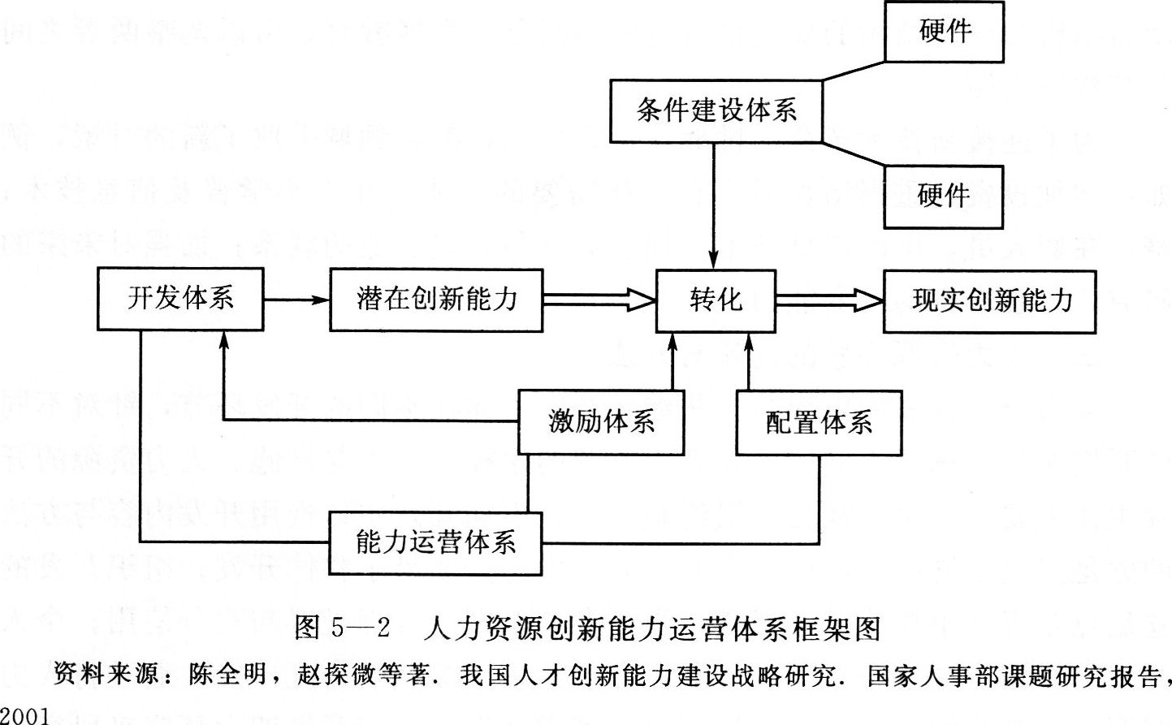
激励不仅能促进创新能力的转化，而且在潜在创新能力的开发过程中也起着重要作用。对创新能力的激励机制主要有三种：市场激励机制、社会激励机制和企业激励机制。
人力资源创新能力的配置包括能岗配置与能力组合配置两个方面。能岗配置指根据人的能力大小将其安排在相应的岗位上，因人定岗、按能配岗；能力组合配置指因为个体的人力资本总是有限的，但有些创新活动总是需要一定量的人力资本才能完成，这就需要创新主体组成团队或集体，发挥比原来单一个体资本加总更大的能量。
(五)人力资源的教育开发
教育是提高社会劳动生产率的一个重要手段。劳动者的文化技术水平直接影响着生产定额水平，直接影响着劳动者掌握和接受新专业、新工种的速度和水平，劳动者的文化技术水平可以直接扩大其对生产资料的推动力，并提高设备利用率；而且直接影响着产品质量，随着劳动者教育水平的提高将会有效地提高产品合格率，能有力地促进与推动革新、改造及挖潜活动的深入开展。
人力资源教育开发的重点是职业教育。职业教育是按照社会上各种职业的需要，对劳动力或预备劳动力开发智力，培养职业兴趣，使其掌握从事特定职业所需要的基础知识、实用知识和技能技巧。职业教育包括就业前的职业教育、就业后的职业教育和农村职业技术教育。
新技术革命正在改变着社会劳动力的成分，改变着在职职工的专业培训方式和技能水平，不断提出对专业技术工人的新要求。由于科学技术的迅猛发展和新兴产业的不断涌现，新的结构性就业问题将不断出现。一个国家在经济增长中所遇到的社会就业问题，在相当程度上是结构性就业问题，即劳动力结构与经济结构的变化是否适应的问题。发展教育，可以调整两者之间的结构性失衡。
为了迎接新技术革命的挑战，世界各国在教育领域采取了新的对策，例如：增加投资，重视培养适应新形势需要的人才；在中小学普及信息技术；培训在职人员，推广信息技术；加强大学与新兴工业的联系；加强对未来的研究，增强教育的应变能力。
三、人力资源开发的内容与方法
人力资源开发的内容与方法涉及开发主体在不同的开发环节，针对不同的开发对象，选用不同的开发人力资源的途径、手段与措施。人力资源的开发主体主要有国家、社会、组织和个人。不同开发主体选用开发内容与方法的立足点是不同的。如国家人力资源开发总是立足于整体开发；组织开发的立足点是提高组织成员的素质，强调专业培训、合理配置与充分使用；个人开发的立足点是完善自身与不断提高。这里从综合的角度出发，通过将人力资源开发分为职业开发、组织开发、管理开发、环境开发四大环节来研究人力资源开发的内容与方法。
(一)职业开发
1．职业开发的内涵
职业开发的本质在于集中考察个人与组织在一定时期内的相互作用，其
目的在于阐明如下具有特殊意义的几个问题：
(1)改善组织的人力资源开发与管理活动；
(2)改进个人职业生涯规划，帮助员工更有效地应付和摆脱工作困境；
(3)改善所有职业阶段上的匹配过程，使处于早、中、晚期职业危机的组织和个人都能更有效地解决这些危机；
(4)正确处理员工在职业中、晚期出现的落伍退化、激情消失和但求安稳的问题；
(5)在不同的生命阶段使家务和工作取得均衡；
(6)使所有员工保持生产率和动力。
2．职业开发的意义
(1)有助于对员工进行全面分析
在人的一生中，与自我发展、职业发展和家庭发展相关的各种活动是相互作用的；管理者在管理活动的过程中，应该洞察其生命过程中的各种需要在如何变化，以便重新思考和设计组织的人力资源方针政策，对员工们日益增多的反映在工作岗位上的需要做出反应。
(2)有助于分析组织中不同的职业及其相互作用的方式个人是以各种职业进入组织的，各种职业相互间连成一个整体。因此，不仅要认识组织中每一种职业所包含的职业途径和序列，而且要考虑它们的相互作用。特别是对今天多数的大型组织而言，生产的技术基础和推销产品或提供服务的市场日益变得纷繁复杂，成功越来越取决于技术、财务和营销人员之间有效的相互作用。
(3)扩大了组织发展的内涵
职业开发有助于正确处理组织发展与组织变革的关系。经验证明，如果在职业早期获得适当的组织发展经验，员工们将更有效地相互支持和革新组织。换句话说，如果要对组织化进行切实有效的变革，相应的组织发展计划必须与一种明确的职业发展计划相结合。这个计划着眼于组织和个人的长期效益，探寻如何发起文化变革，并使变革成果持续较长的时间。如果没有这样一种职业发展重点，组织发展计划就会陷入寸步难行或昙花一现的困境。
(4)有助于分析和理解组织气氛或组织文化
组织的个性以及组织间的差异，通常鲜明地表现在各自的文化上。职业发展对组织之间的文化差异提出两种解释：其一，组织的创建者和骨干成员的个性和职业经历造成了这些差异；其二，各种差异可能是由于支配组织的实际的职业认知、态度和价值观的不同所造成的。如果不了解这些差异，就不能理解何种组织发展计划将起何种作用，或者何种人在组织中或多或少总能获得成功。
3．职业开发系统的构成
职业开发系统是一个由社会、组织和个人相互作用构成的系统。图5—3显示了在全面分析个人与组织的相互作用时必须考虑的各种要素。首先，个人和组织同处于一个社会文化环境之中，社会文化环境通过自己的价值系统、成功标准、职业激励与约束，对组织和个人产生影响。随着环境的变化，有关工作和职业的价值观也在发生变化。即使在同一时间、同一个给定的组织中，不同的员工对工作和职业的价值观也不尽相同。但总的来说，组
织和个人都不能不在这种总的社会文化环境中采取对策：在组织方面，必须密切注视社会经济状况、劳动立法、技术进步、劳动力市场的特点等，并以其作为对总的环境进行评估的依据，制订相应的人力资源计划；在个人方面，则要密切关注职业和教育机会，职业、家务和自我发展的均衡，关注对自己具有长期可行性的生活方式，并以对自我和机会的评估为依据，安排个人的职业选择和职业生涯规划。
图5—3的中央描绘了个人需要和组织需要的“匹配过程”，它将个人和组织结合成一种彼此受益的关系。值得注意的是，这里是将招聘、选拔、培训、绩效评价等视作个人需要和组织需要的匹配过程，而不只是组织实现自身需要的过程。这是因为个人和组织是相互依存的，人力资源活动将长期影响个人和组织双方的活动。
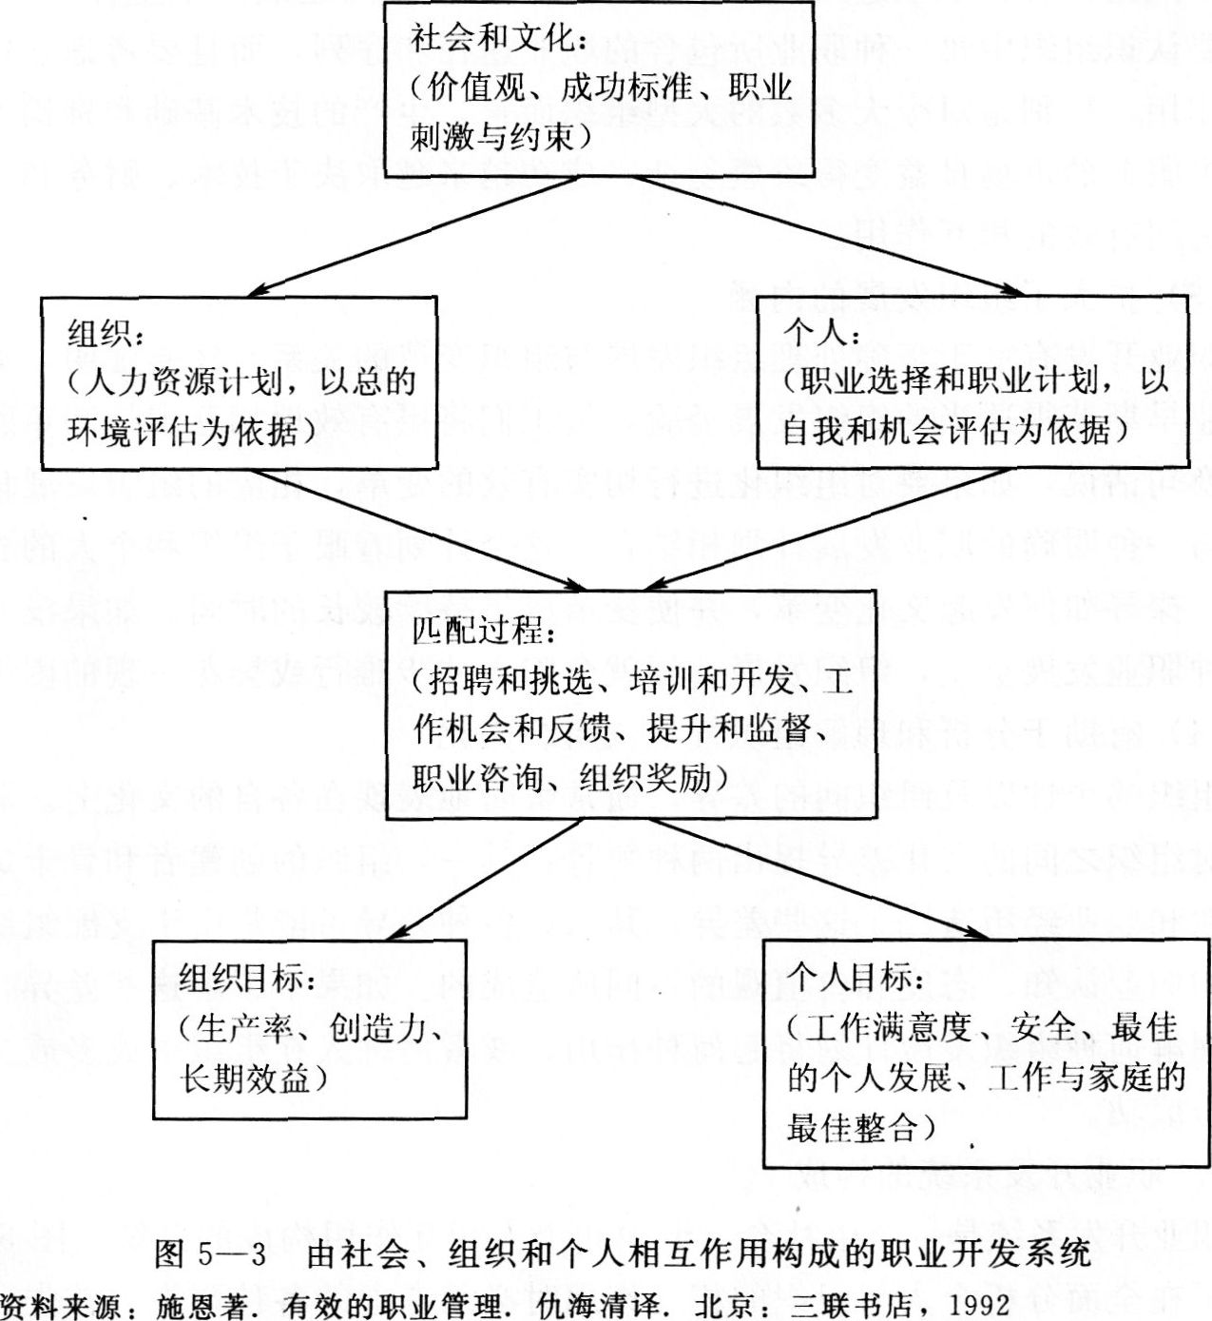
4．职业开发主体的作用
职业开发的目的在于促进组织需要和员工个人需要的最佳配合。这需要组织、员工个人和外部机构的共同努力。
(1)组织的作用
组织从自己的基本目标出发，能够从事三种类型的活动：
1)为了增强组织的自我洞察力而设计的活动。这类活动旨在帮助管理者洞察自己的组织在人力资源开发管理和职业动力方面是如何发挥作用的。
①加强战略计划和工作／角色计划的连接，以增强对未来情况的认识以及了解其将如何影响组织和管理工作。这类信息要有计划、有步骤、系统地加以搜集，并且尽可能地传播到各级管理部门。
②系统地研究在组织中运作的职业动力学。例如，分析资深管理者、专业人员和有贡献的个人的工作经历，从中识别典型的提升序列、工作轮换模式、一项具体工作的平均时间长度，以及从职能向管理工作或从职能管理向全面管理过渡的时间等。
③系统地研究各级员工与职业有关的需要、个人／家庭需要以及价值观。可以更好地利用访谈计划或情况调查，每隔一定时间进行一次，把这些基本情况输入到人力资源开发管理系统中去。
以上活动为实绩评定、员工潜力判断、职业咨询、人事更替等提供了所需的信息。
2)促使员工更多地参与职业生涯设计和发展活动。第一，员工必须分享有关组织提供的职业动力和职业选择方面的信息；第二，员工应该接受咨询，以促进他们思考、计划和完成自己的职业发展活动；第三，鼓励和资助员工接受教育和培训；第四，建立作业招标制度，鼓励员工寻找新的任务；第五，创造一种鼓励下属无拘无束地倾诉同工作相抵触的危机(如职业危机)、冲突(如工作一家庭冲突)或个人问题的气氛，通过讨论实现相应调
节。以上活动将有效地促使员工对自己和自己的职业承担更多的责任。
3)为了提高组织对不同个人需要反应的灵活性而设计的活动。第一，赋予工作设计和工种设计更多的灵活性，确保最佳的挑战和成长的机会，例如，组织允许员工施展才干的项目小组。第二，提供实绩反馈中需要的更多的灵活性。在员工成长和发展的过程中，反馈必须贴切、及时、准确、有效，与下属特别想要了解的情况相关。第三，赋予工作调配更多的灵活性。可以根据员工需要实行弹性工作时间等。此外，奖酬系统、职务晋升和职业进步系统也都需要更多的灵活性。
(2)个人的作用
个人在难以预测的劳动力市场和庞大的组织面前，将日益感到无能为力。社会进步为个人提供了更多的选择，但与此同时，人们要了解组织中正在发生的事却越来越困难。个人要有效地管理自己的职业，关键在于及早采取行动，成为一名有效的诊断者，识别问题，洞察自我，学会从多种选择中做出适当的反应或寻求负责的职业咨询机构给予指导和帮助。
(3)外部机构的作用
无论组织和个人怎样努力，组织需要和个人需要之间的矛盾都不会消失。当两者间的矛盾已无法统一时(例如，一项重大的技术变革可能导致大批员工技能老化，任何一个老板都无法承担再培训的费用)，个人可以借助于某些外部机构的作用来重建职业。这类机构包括政府、各种教育机构、工会、职业协会等，它们在促进职业转换方面能发挥重大作用。
1)凭借某些能更好地传播职业选择、测试评估和职业咨询方面信息的机制，帮助个人更好地洞察自己的长处、缺点、职业观和未来潜力，以便对职业做出更明智的选择。
2)对一定时期的再培训提供财务资助。
3)设计和推行各种教育培训计划来满足成年学员进入新职业或转业的需要。
政府和教育机构的主要作用是：通过立法、财务刺激、专项计划等措施，监测组织人力资源开发管理的过程，并在匹配不当的环节进行明智的干预。
(二)组织开发
组织开发的目的是帮助每一位员工发挥才干，改善员工个人之间、群体之间的工作关系，其目标是提高组织整体人力资源开发的效能。
1．组织开发的含义
组织开发是提高组织能力的一套技术措施，其基本目标是改变组织氛围、组织环境和组织文化。每一个组织都有自己的目标(如以具有竞争性的价格提供产品和服务)，这些目标都是通过对外部环境的观察，针对某些顾客尚未满足的需要来制定的。没有员工，组织就起不了作用。因此，组织需要员工，而员工也需要组织。只有人才能使组织得到发展。组织成功与否在很大程度上取决于如何对人进行选择、培训、管理，使每个人都能充分发挥自己的作用。正如著名的组织发展专家温德尔·弗伦奇(Wendell LFrench)所指出的，组织开发是指通过计划和长期努力，提高组织解决问题的能力以及在行为科学家咨询顾问的帮助下，提高适应外部环境变化的能力。^{①}
在正常情况下，组织开发的重点是组织的协作能力，解决组织内部冲突和矛盾，建立合作的目标，改变组织价值观和组织文化，旨在提高组织的生产率和效能。组织开发属于较新的研究领域，目前在工业发达国家，如美国、日本、英国、德国、荷兰、挪威、瑞典等国都已发展起来。组织开发的基本出发点是改善整个组织的职能，一旦整个组织的战略决定后，其中必定包括组织开发和管理开发。组织开发是宏观的开发方式，而管理开发是微观的开发方式。图5—4显示了人力资源开发的组织开发过程与管理开发之间的关系。
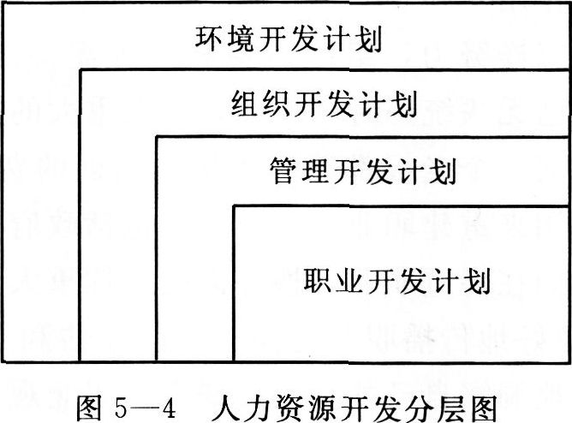
如图5—4所示，人力资源开发计划包括环境开发计划、组织开发计划、管理开发计划和职业开发计划。组织开发与管理开发之间的主要区别是，组织开发集中注意的是组织及其工作氛围；而管理开发是指对个人行为的激励和规范。如果我们能理解“工作氛围”的意思的话，我们就能理解组织开发的重点。
如同我们生活在自然界的气候中一样，我们在人的行为和组织环境的“氛围”中工作。这种“氛围”也许会给我们提供动力、刺激和激励作用，促进人力资源的开发；也许会给人们带来压制、障碍、挫折，阻止人力资源的开发。组织环境的“氛围”是无形的，人们可以感觉到，但看不到、摸不着，它影响着组织内每一个人的情绪和表现。组织氛围包括许多因素，如领导者的管理方式、领导作风、组织的管理办法、领导者的价值观以及对整个组织的影响。正规的组织管理方法包括规章制度、政策、组织机构体制、工资奖金报酬制度等，非正规的组织管理方法包括行为规范、信念、价值观、态度等。此外，还有交流沟通系统以及所有其他管理系统。
2．组织开发的目标
企事业单位开展组织开发计划有各种各样的目标，但企业单位组织中最主要的组织开发目标有以下几种：
(1)提高组织的能力，可用营业盈利、革新方法、市场股份等指数来衡量。
(2)提高适应环境的能力，指组织内成员是否愿意正视组织中出现的问题，并且能帮助组织有效地解决这些问题。
(3)改善组织内部行为方式，包括人际、组织合作关系，信任和支持程度，沟通系统的开放性和完整性，广泛参与组织战略计划决策等。
(4)提高组织内成员的工作热情、工作积极性和满意程度。
(5)提高个人与群体在计划和执行中的责任程度。
3．组织开发的主要方法
组织开发有许多方法，这里着重讨论管理文献中三种最受欢迎的方法。
第一种是库尔特·利温(Kurt Lewin)的三步模式(three step rood-e1)，即“解冻”(unfreezing)、“改变”(changing)、“重新冻结”(refreez-ing)。^{①}
在利温模式中，“解冻”是指当明显的挑战或严重的问题要求组织做出变化时，组织有能力随时做到这一步。“改变”是指组织能放弃旧的行为，而接受新的行为，以解决组织的问题。“重新冻结”是指加强和巩固新的行为，使它们成为组织新的行为系统的一部分。组织聘请咨询顾问专家介入组织，实施“实验室培训”等技术都是直接出自于这种模式。
第二种是拉里·格雷纳(Larry Greiner)的过程顺序步骤模式(se-quential stages in the process model)。他所研究的重要发现是，除非变化是按照特殊顺序步骤进行的，否则这种组织变化是无效的。他还认为，这种变化必须是由外部压力或外部促进因素给组织上层管理领导带来的，然后由上层领导做出决策。这种顺序步骤包括组织开发顾问专家的介入、设计新的解决问题的办法、试行新的解决方法以及积极地加强和巩固新的方式。^{①}
第三种是哈罗德·莱维特(Harold J．Leavitt)的相互作用变量模式(interacting variables model)。②这种模式与利温和格雷纳的模式完全不同，它不强调步骤或阶段的组织变化，而是考虑组织系统中不同部分的变化，即他所说的“相互作用的变量”。他将组织确定为四种相互作用的变量，即任务、机构、技术和人(见图5—5)。
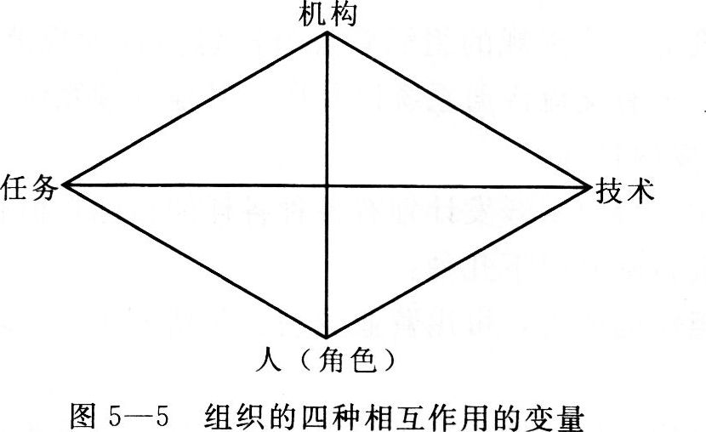
莱维特的这一模式有两个特点使管理人员感兴趣。第一，四种变量是相互作用的。也就是说，只要四种变量中的任何一种起变化，就会自动引起其他变量的变化，也许其中一些变化是无法控制的或不想要的。因此，在计划执行变化过程中，管理人员必须持久地集中注意所需的变化，而且也要注意其他变量变化所带来的影响。第二，变化可以从四种变量的任何一种开始，但究竟从哪一种开始，需根据管理人员对整个形势进行诊断后来决定。
(三)管理开发
人力资源的管理开发是实现人力资源有效开发、合理配置、充分利用和科学管理的可靠保障，必须与时俱进，逐步走上现代化、法制化和科学化的道路。
管理开发的基本手段包括法律手段、行政手段、经济手段、宣传教育手段和目标管理手段等。
1．法律手段
法律由国家依法定程序制定、颁布和实施。我国已制定和颁布了《国家公务员暂行条例》《企业法》《劳动法》《义务教育法》《高等教育法》《教师法》《职业教育法》《未成年人保护法》以及有关劳动力流动、劳动关系调整、社会保险、劳动保护、劳动争议、劳动监察等方面的法律法规，以调整人力资源开发主体和劳动者之间的权利义务关系，规范人力资源市场行为等。企事业单位和其他社会组织等人力资源开发主体除遵守和执行国家有关法律法规外，还要根据权限和需要制定纪律和各种规章制度来规范员工的劳动行为，保证组织的正常运转和组织目标的实现。
2．行政手段
行政手段的运用主体一般是政府。但从广义上讲，企事业单位和其他社会组织依靠组织和领导者的权威，运用强制性的命令和措施，通过组织自上而下的行政层次的贯彻执行，直接对下属人员施加管理的手段，通常也称为行政手段。比如，上级部门任命下级部门的领导人员。管理者对员工工作岗位和责任的安排等都属于行政手段。
3．经济手段
经济手段是通过把个人行为结果与经济利益联系起来以调节员工行为的一种管理手段。如利用良好的工资福利待遇吸引人才，采用奖金的办法激励员工完成或超额完成任务，以罚款惩治违反组织纪律或不能按时按质完成任务的员工等。这种手段的主要特点是：非强制性和间接性，而不像行政手段那样，对被管理者的行为进行直接和强制性的干涉和支配。
(四)环境开发
人力资源开发活动的环境包括社会环境、自然环境、工作环境和国际环境。其中，社会环境从宏观上制约着人力资源开发活动。自然环境作为一种客观存在，人们只能将其对人力资源开发活动的负效应降低到最小限度，而无法消除其负效应。工作环境直接影响着人力资源积极性的提高及能力的发挥程度。国际环境则从世界范围对国内的人力资源开发产生影响。
环境虽然可以被利用以满足人力资源开发的种种需要，但环境的利用有着极大的弹性和多方向性，存在着是否充分、合理利用的问题。如果对环境利用不当，人力资源开发就会受到环境的制裁。因此，人力资源开发必须坚持在正确认识环境的基础上合理地利用环境。

